Мульчеры FERRI серии TFC/R на трактор
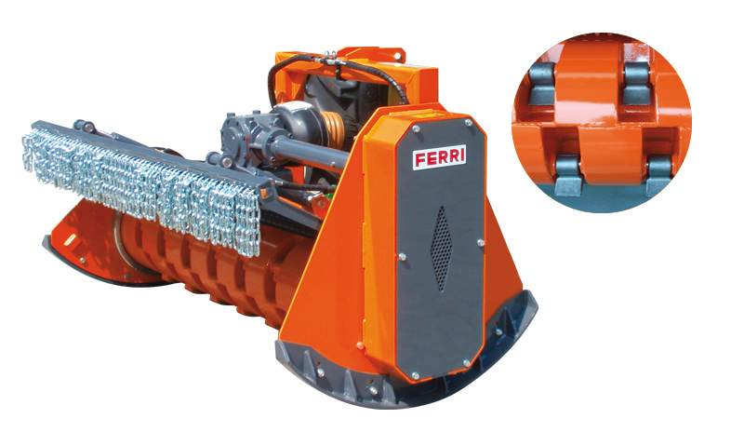
Технические характеристики:

Модель мульчера | TFC/R-1600 | TFC/R-1800 | TFC/R-2000 | TFC/R-2200
Необходимая мощность трактора, л.с. | 70-80 | 80-100 | 100-120 | 120-140
ВОМ трактора, об/мин | 1000
Удаление деревьев диаметром, мм | До 200
Количество подвижных молотков | 24 | 28 | 32 | 36
Диаметр ротора (общий), мм | 420 (510)
Рабочая ширина, мм | 1600 | 1800 | 2000 | 2200
Общая ширина, мм | 1800 | 2000 | 2200 | 2400
Вес, кг | 1240 | 1380 | 1520 | 1660
Регулируемые салазки | Есть
Количество ремней привода | 5
Количество гидроцилиндров на капот | 2
Защитная шторка из цепей | Двойная, с фронтальной и тыльной стороны
Механическая толкающая рама | Есть
Карданный вал | Есть

